La incorporación de los profesores al modelo SIPA surge como una mejora natural para obtener unos resultados más realistas. Actualmente, solo se tienen en cuenta a estudiantes y empresas, lo que puede dar lugar a asignaciones óptimas desde el punto de vista computacional pero poco alineadas con la realidad académica, ya que los profesores tienen un papel muy importante en la supervisión de las prácticas (con conocimiento sobre las capacidades de los estudiantes, la adecuación de las prácticas a los contenidos formativos…).
En este contexto, el profesor se introduce como un tercer agente del problema, cuyo papel es influir en las decisiones de asignación. El profesor actúa como supervisor de las prácticas, aportando preferencias sobre competencias que incrementan el valor de las asignaciones académicamente más adecuadas, e incorporando consideraciones de distancia que penalizan configuraciones con desplazamientos elevados o con prácticas excesivamente dispersas. Adicionalmente, se le asignará un número máximo de estudiantes a supervisar a cada profesor, asegurando que las asignaciones finales sean gestionables.
Información que aporta
La incorporación de los profesores al modelo SIPA se centra en capturar su criterio académico y organizativo mediante tres componentes principales: preferencias académicas, distancia asociada a la supervisión y capacidad máxima de supervisión.
En primer lugar, los profesores aportan preferencias sobre competencias específicas, asignando mayor o menor importancia a determinadas competencias. Esta información permite aumentar el valor de aquellas asignaciones cuyas prácticas estén alineadas con las competencias priorizadas por el profesor, incorporándose como un término adicional dentro de la función de evaluación de la solución.
Además, se incluye un factor logístico basado en la distancia. En particular, se considera la distancia entre el domicilio del profesor y los centros donde se realizan las prácticas de los estudiantes que supervisa. Esta distancia se modela de forma agregada, penalizando la suma total de los desplazamientos que el profesor debe realizar hacia las prácticas asignadas. De este modo, a mayor distancia total recorrida, menor será el valor final de la solución. Este enfoque favorece asignaciones en las que un profesor supervise prácticas cercanas entre sí o próximas a su domicilio, reduciendo desplazamientos y facilitando la organización de visitas, sin imponer una restricción estricta sobre la asignación.
Cabe destacar que modelar las distancias entre lugares de prácticas haría mucho más complejo el modelo, al tener aumentarse demasiado el número de posibilidades, por lo que un modelo ILP no podría resolverlo en un tiempo razonable. Sin embargo, es una ampliación que podría investigarse.
Por último, se incorpora una restricción de capacidad de supervisión, donde cada profesor dispone de un número máximo de prácticas (o estudiantes en prácticas) que puede supervisar. Para modelar esta limitación es necesario introducir una asignación explícita de supervisión (asignar a cada estudiante un profesor supervisor) y añadir una restricción que limite el número total de estudiantes/prácticas asignadas a cada profesor. Con ello se evita la sobrecarga docente y se garantiza que las soluciones obtenidas sean viables desde el punto de vista organizativo.
Para ello nº estudiantes > nº de profesores. Su relación con el nº de prácticas es algo más irrelevante.
Para ser realistas, esta asignación quizá debería ponderarse por un valor menor que el de los estudiantes y prácticas.
Cómo añadirlo al modelo ILP
La incorporación de los profesores al modelo SIPA requiere extender la formulación ILP original mediante la introducción de nuevos parámetros, nuevas variables de decisión, nuevas restricciones y un nuevo componente a la función objetivo. La finalidad es reflejar el papel del profesor como supervisor académico, manteniendo la estructura base del modelo y evitando una reformulación completa del problema.
Además, las variables binarias deberán ser x_{ijt}, al tener que representar que el estudiante i realiza la práctica j supervisado por el profesor t.
En primer lugar, las nuevas variables son:
- x_{ijt} = 1 si el alumno i está en la práctica j con el profesor t, 0 si no.
- y_{jt} = 1 si el profesor t supervisa la práctica j, 0 si no.
En primer lugar, se introducen nuevos parámetros asociados a los profesores. Entre ellos se definen:
- T = conjunto de profesores.

- C_{t} = capacidad máxima de estudiantes asociados a un profesor.

- γ = el equivalente a α, β de la función objetivo = la importancia que se le dará a la aportación al valor final de los profesores.

- d_{uv} = donde u y v pertenecen a {o_{t} U P} (siendo o_{t} el punto de origen (centro educativo); es la distancia entre dos puntos del mapa u, v. Se puede redefinir el término de la distancia entre la casa del alumno y el sitio de prácticas, o mantener ambos términos diferenciados.
Algunos elementos derivados de estos parámetros y variables empleados para la evaluación del modelo no lineal son:
- A_{t} = conjunto de puntos a cubrir por el profesor $t$

- L_{t} = longitud del árbol de expansión mínima sobre los nodos de A_{t} para que el profesor t pueda cubrir todos los lugares que debe con el menor esfuerzo la suma de todas las distancias que debe recorrer el profesor para que el trayecto sea el mínimo y sin ciclos.
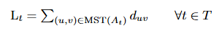
- D_{t} = aproxima el esfuerzo de desplazamiento asociado para que el profesor t visite todas las prácticas asignadas y vuelva a su centro educativo, evitando la complejidad de definir rutas explícitas (repetir lo mismo pero para atrás).
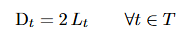
- N_{t} = carga de prácticas del profesor t.
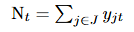
- \bar{D}_t = “coste” medio por profesor de las prácticas que tiene asignadas. Se emplea la aproximación (Dt) o se puede calcular Lt y emplear ese valor.
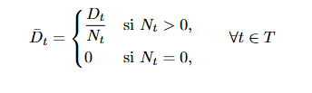
- μ_{jt} = siendo el beneficio que daría que el profesor t la asignación dada.
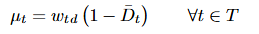
  - w_{td}: el peso que le da el profesor t a la distancia total recorrida.
Los cambios en las restricciones y la función objetivo:
- (R1) Asignación completa de estudiantes
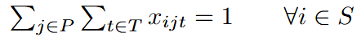
- (R2) Una práctica como máximo para un estudiante (capacidad de práctica)
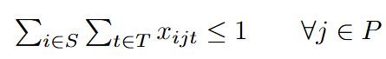
- (R3) Cuotas por empresa (máximo)
- (R4) Cuotas por empresa (mínimo)
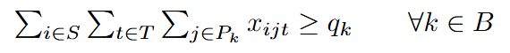
- (R5) Interdependencias (adaptación de las del paper V1)
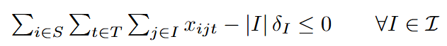
- (R6) Interdependencias (adaptación de las del paper V2)
- (R7) Capacidad máxima de estudiantes (prácticas) por profesor
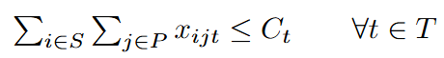
- (R8) Para cada alumno, se supervisa su práctica (además, solo 1 vez)

- Nueva función objetivo
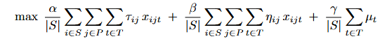

Ampliaciones
- Gustos de los alumnos
Como posible ampliación futura del modelo, podría incorporarse explícitamente la preferencia del estudiante por ser supervisado por un determinado profesor. Esta preferencia podría representarse mediante un vector asociado a cada estudiante, cuyos valores indiquen el grado de afinidad o beneficio percibido por el estudiante i al ser supervisado por cada profesor t. Dichos valores podrían reflejar aspectos como afinidad temática, experiencia previa con el profesor o interés del estudiante en su área de especialización.
Desde el punto de vista del modelado, esta información podría integrarse mediante un nuevo parámetro estudiante-profesor, incorporado como un término adicional en la función objetivo y ponderado de forma independiente para evitar que domine el proceso de asignación. De este modo, se enriquecería el modelo capturando preferencias bidireccionales entre estudiantes y profesores, sin necesidad de alterar la estructura básica de restricciones ni aumentar significativamente la complejidad computacional del problema.
- Distancias entre prácticas
Como otra ampliación futura del modelo, podría incorporarse una estimación más realista del coste logístico (movimiento del profesor) de supervisión, permitiendo que el profesor se desplace entre centros de prácticas.
En lugar de aproximar el esfuerzo mediante la suma de distancias domicilio-práctica (d_{jt}), se introduciría una matriz (d_{pq}) que represente la distancia entre dos puntos (p) y (q), donde los puntos incluirían el domicilio del profesor y las ubicaciones de las prácticas. De este modo, la distancia asociada a un profesor no dependería solo de la lejanía de sus prácticas respecto a su domicilio, sino también de cómo se puede encadenar la visita a varias prácticas en una misma ruta (por ejemplo, visitando primero una práctica cercana a otra). Esto permitiría modelar escenarios más realistas de planificación de visitas, donde el profesor realiza recorridos eficientes en lugar de viajes independientes.
Implementar esta extensión exigiría pasar de un coste puramente agregado a un subproblema de ruteo para cada profesor, similar a un TSP/VRP (habría que decidir no solo qué prácticas supervisa cada profesor, sino también el orden en que las visita y si solo es en una jornada o en varias). Para ello, sería necesario introducir variables adicionales que representen transiciones entre puntos (p. ej., variables binarias del tipo “el profesor (t) va de (p) a (q)”), junto con restricciones que garanticen rutas válidas (conectividad, eliminación de subtours, etc.) y, posiblemente, la existencia de múltiples rutas si se modelan varias visitas en días distintos. En consecuencia, la distancia dejaría de ser un término simple en la función objetivo y pasaría a depender de una estructura combinatoria (la ruta) que hay que optimizar simultáneamente con la asignación estudiante-práctica-profesor.
La principal pega de esta ampliación, pues, es el fuerte incremento de complejidad y tiempo de cómputo. El modelo pasaría de un MILP de asignación (ya de por sí exigente al añadir el índice del profesor) a un problema mixto de asignación+ruteo, donde el número de variables crece aproximadamente con el cuadrado del número de ubicaciones consideradas por profesor (arcos p q) y aparecen restricciones típicas de ruteo que son costosas para los solvers (especialmente las de eliminación de subtours).
Además, este tipo de modelos suele escalar peor y volverse intratable en instancias medianas o grandes, lo que probablemente haría inviable su resolución exacta en tiempos razonables sin recurrir a descomposición (por ejemplo, separar asignación y ruteo) o al uso de metaheurísticas/híbridos (asignación con MILP y rutas con heurísticas tipo TSP/VRP, o enfoques tipo “matheuristics”).

